
三月语文课
陈丽花 翻转课堂
吴路路 开学第一课
王慧敏 市级公开课
王亮亮 陈丽花 “东外杯全国中学语文名师会课观摩”活动
姜莉莉 优秀教师免费导学
语文组 溧阳四中听《饮酒》


市
级
公
开
课

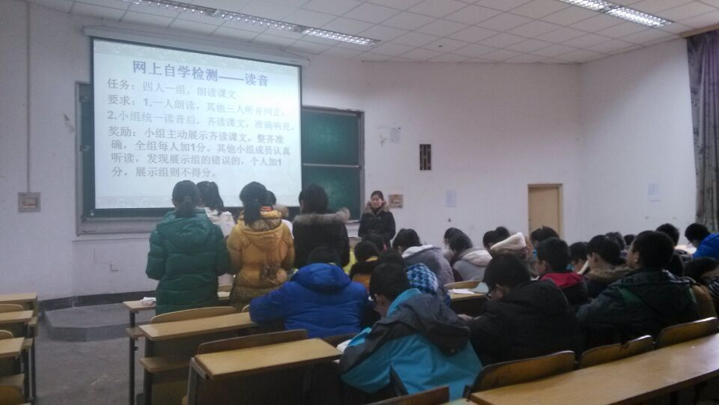
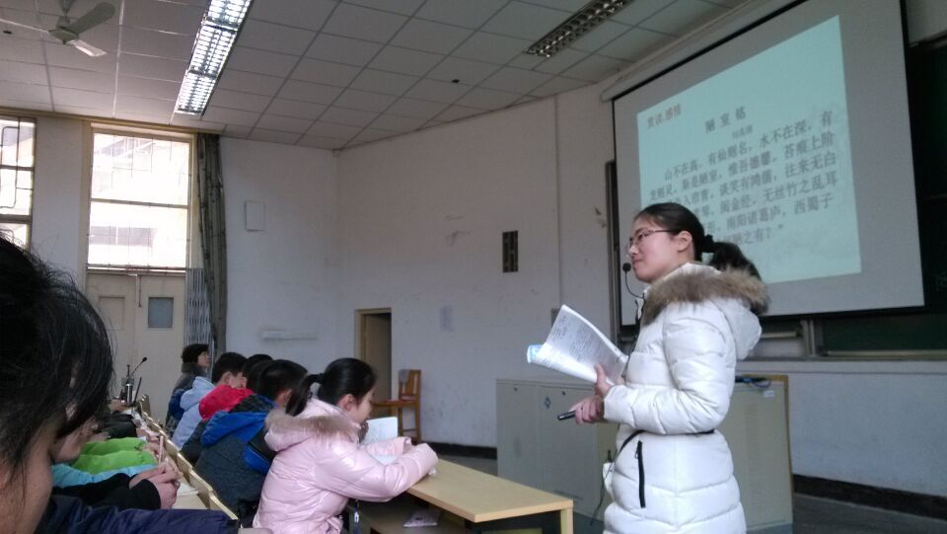
花中铭
校不在大，育人则明；生不在多，上进则灵。斯是吾校，常州闻名。室后香樟绿，窗前梧桐青。谈笑皆益友，教学有真情。可以共探讨，齐奋进。有书声之悦耳，有翰墨之雅兴。常大来过渡，师生共前行。
众人赞：“花香满园！”
背景链接：柳宗元生活在中唐时期，很有真才实学，20岁便考中进士，但却没有得到重用。自从参与了王叔文的革新运动失败后，他接连被贬官，但是他依然利用有限的权力推行改革，为民众做好事。而朝廷里当时很多拥有高位的人，看上去很了不起，实际上没有什么本领。从作者的角度来讲，同时，也想讽刺的是当时统治集团中官高位显、仗势欺人而又无才无德、外强中干的上层人物。去揭露官僚贵族貌似强大，实则腐败无能的本质。讽刺那些无能而又肆意逞志的人。
语文组赴溧阳教研
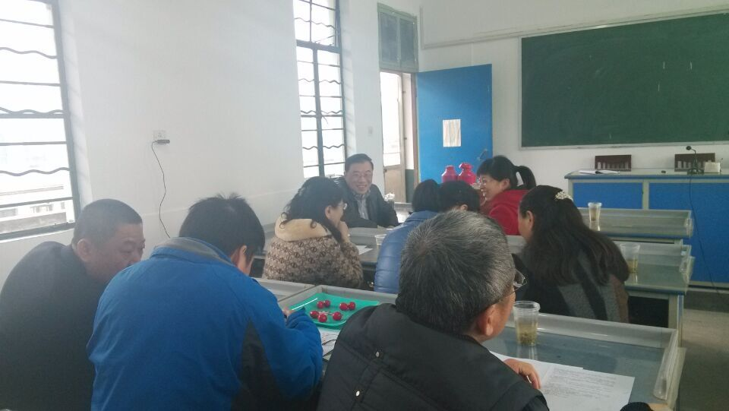
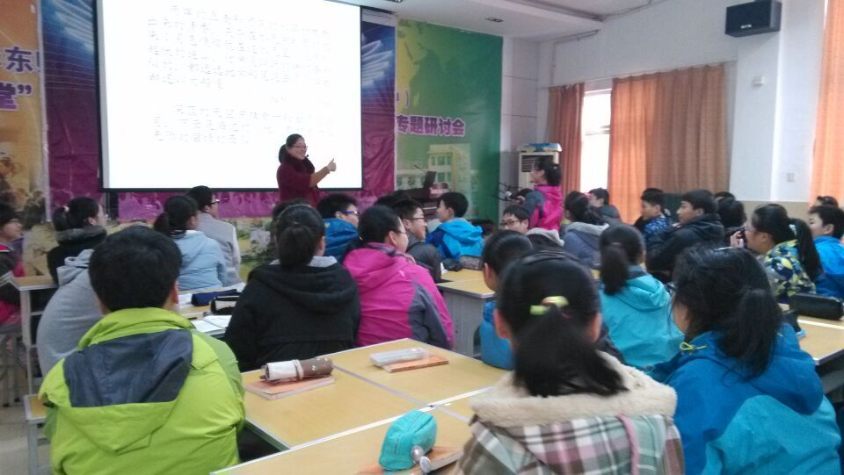
朔方雪
对寒冷的抗争。
对力量的赞美。
对蓬勃向上的精神的欣赏。
对目前生活环境的不满。
对孤独的坚守。
